Как сделать так, чтобы осенняя прогулка стала для детей интересной и познавательной?
Чем можно занять ребёнка на прогулке осенью?
Эта консультация поможет вам найти ответы на некоторые вопросы.
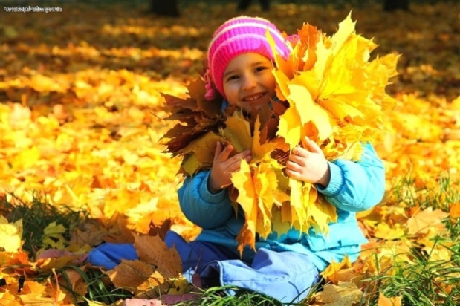
Осень переходный сезон, в это время природа очень быстро меняется. Сначала появляются яркие краски, потом листва с деревьев опадает, и они становятся серыми и унылыми. Температура воздуха понижается, и ребенок понимает, что на улице с каждым днем становится все холоднее. Одежда становится объемной, тяжелой и не очень удобной. Но именно в это время года легко привлечь внимание детей к природе, заинтересовать их и показать, как устроена жизнь.
▪ «Гербарий»
Одно из интереснейших занятий в это время года — сборка гербария.
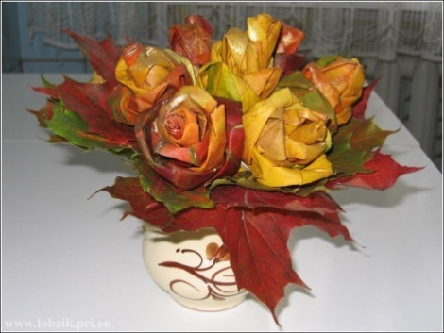
▪ «Волшебная природа»
Это занятие заключается в том, чтобы просто гулять, наблюдая, прислушиваясь к звукам вокруг: к шуршанию листвы под ногами, щебетанию птиц. Ищите, находите красивые листья, шишечки и веточки. Устройте соревнование, кто громче зашуршит листвой, кто найдет самый большой лист, кто найдет самый красный лист.
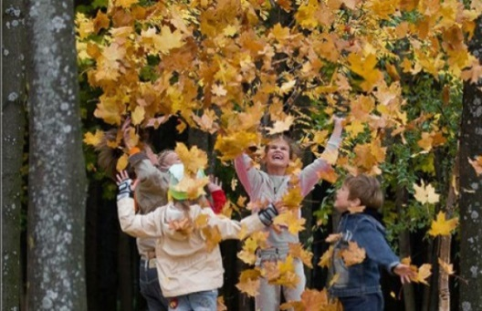
Наблюдение.
Наблюдайте за природой, например, что делают осенью птицы. Понаблюдайте за насекомыми. Обратите внимание ребенка на деревья, на смену их наряда. Поищите шиповник, он можете еще цвести, хотя на кустах давно созрели ягоды. Дайте понюхать ребенку этот цветок, запах запомнится ребенку и оставит приятное впечатление.
Вспомните во время прогулки об осенних признаках, и, может быть, вы увидите летающую паутинку или много ягод рябины на деревьях.
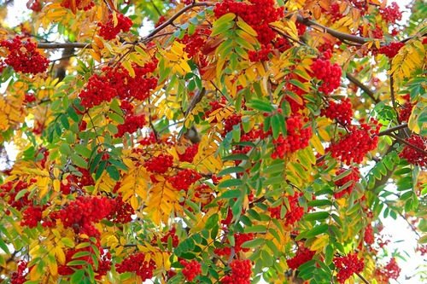
Приметы осени.
■ Белки делают большой запас на зиму — жди зимой сильных морозов.
■ Много рябины уродилось — значит, осень дождливая будет, а зима морозная.
■ Высоко птицы перелетные летят — холода уже близко.
■ Если листва с деревьев опала очень быстро, то зима будет холодной.
■ Листва с берез опадает неравномерно — долго снега не будет.
■ Кошка мордочку прячет, хвостиком прикрывает — к похолоданию.
Заготовка природного материала
Собирать природный материал можно круглый год, так как у каждого времени года есть свои прелести; семена ясеня, клена собирают даже зимой. Ранней весной можно засушить цветы и листья ландыша, тюльпанов, купавки, едкого лютика. В начале лета собрать тополиный пух, в разгар лета заготовить разные цветы лесов, полей, лугов и чуть позже - золотую и багряную листву осенних деревьев. Особенно богатую палитру красок дает осень.
Заготовленный, природный материала можно использовать творческих работах.
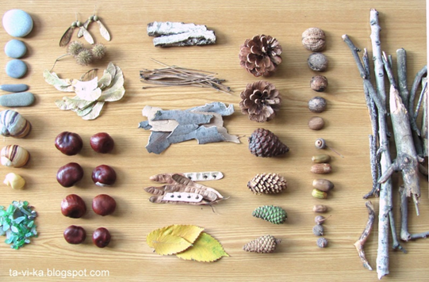
Для сбора природного материала можно использовать любую встречу с природой: прогулки на скверы, выезды на дачу, загородные прогулки, туристические походы. Чем разнообразнее собранный материал, тем легче будет с ним работать.
Солома - гладкая, гибкая, пахучая, с ней приятно работать. А вот листья можно использовать в аппликации, придавая ей различных оттенков или в качестве фона.
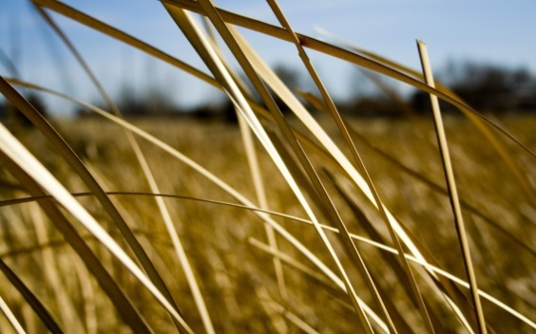
Березовая кора - береста - один из самых красивых и прочных материалов для изготовления разных поделок. На Руси в народном творчестве издавна славились изделия из бересты. Для работы целесообразно использовать кору берез, выросших на сухих почвах, так как она более плотная, крепкая и гибкая.
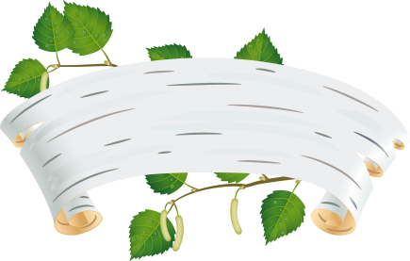
Шишки еловые и сосновые можно использовать в работе с пластилином, делая разнообразных лесных зверюшек.
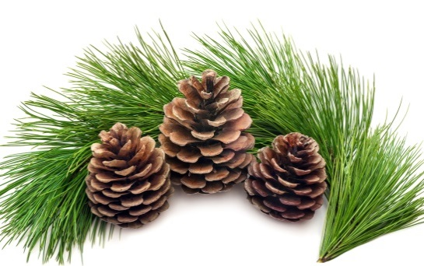
Собранные сухие корни, ветки, шишки, сучки имеют причудливую форму. Можно предложить детям ответить на вопросы: «На что похоже? Что напоминает?» На осеннюю тему существует много сказок – прогулка станет отличным поводом вспомнить и инсценировать их на фоне природы!
Старайтесь начинать каждое утро с улыбки и хорошего настроения, тогда и Вам, и Вашим детям осенняя депрессия не страшна!
Спасибо за внимание!

Буклет для родителей

Осенняя прогулка

